URL皆是省略'http://localhost：端口号
注册
post
instert 数据库
给后端：用户名，密码
返前端：ID，用户名，（状态码：成功：未定义，失败：未定义）
url：'/register'
登录
get
select 数据库
给后端：用户名，密码
返前端：ID，用户名，（状态码：成功：未定义，失败：未定义）
url：'/login'
显示商品列表
？？（不确定是否需要）
select 数据库
给后端：
返前端：（List）商品ID，商品名字，商品价格（，商品图片）
url：'/goodslist'
商品详细页面
get
给后端：商品ID
返前端：商品名字，商品价格，（商品图片），
url：'/goodsdetail'

上传商品
get
给后端：商品ID，用户ID，
返前端：商品名字，商品价格，（商品图片），
url：'/goodsdetail'

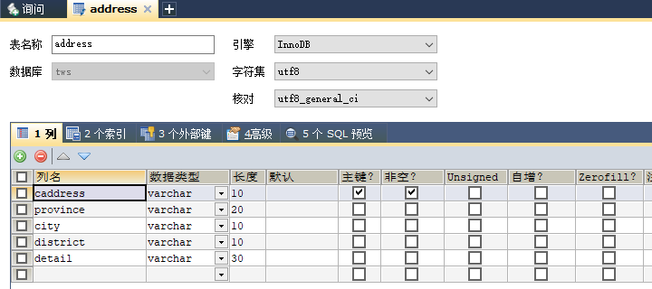

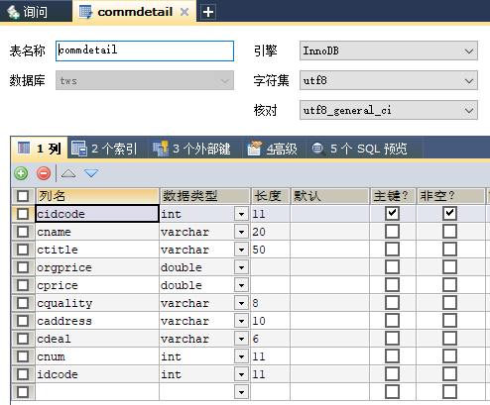

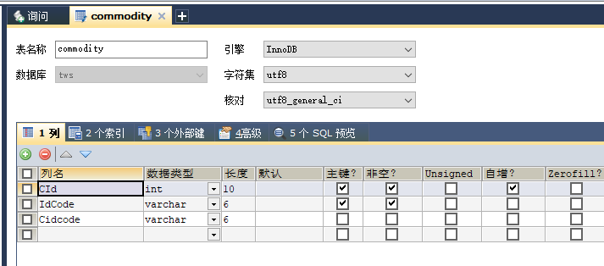

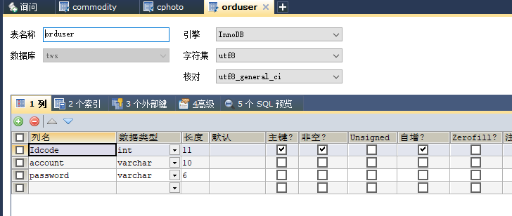
设置唯一
ALTER TABLE orduser ADD UNIQUE(account)

设置自增
ALTER TABLE `tws`.`commdetail` CHANGE `cidcode` `cidcode` INT NOT NULL AUTO_INCREMENT
表 字段 字段

